首先游戏会时不时卡一下

荣荣关

1、部分视野移动可以优化

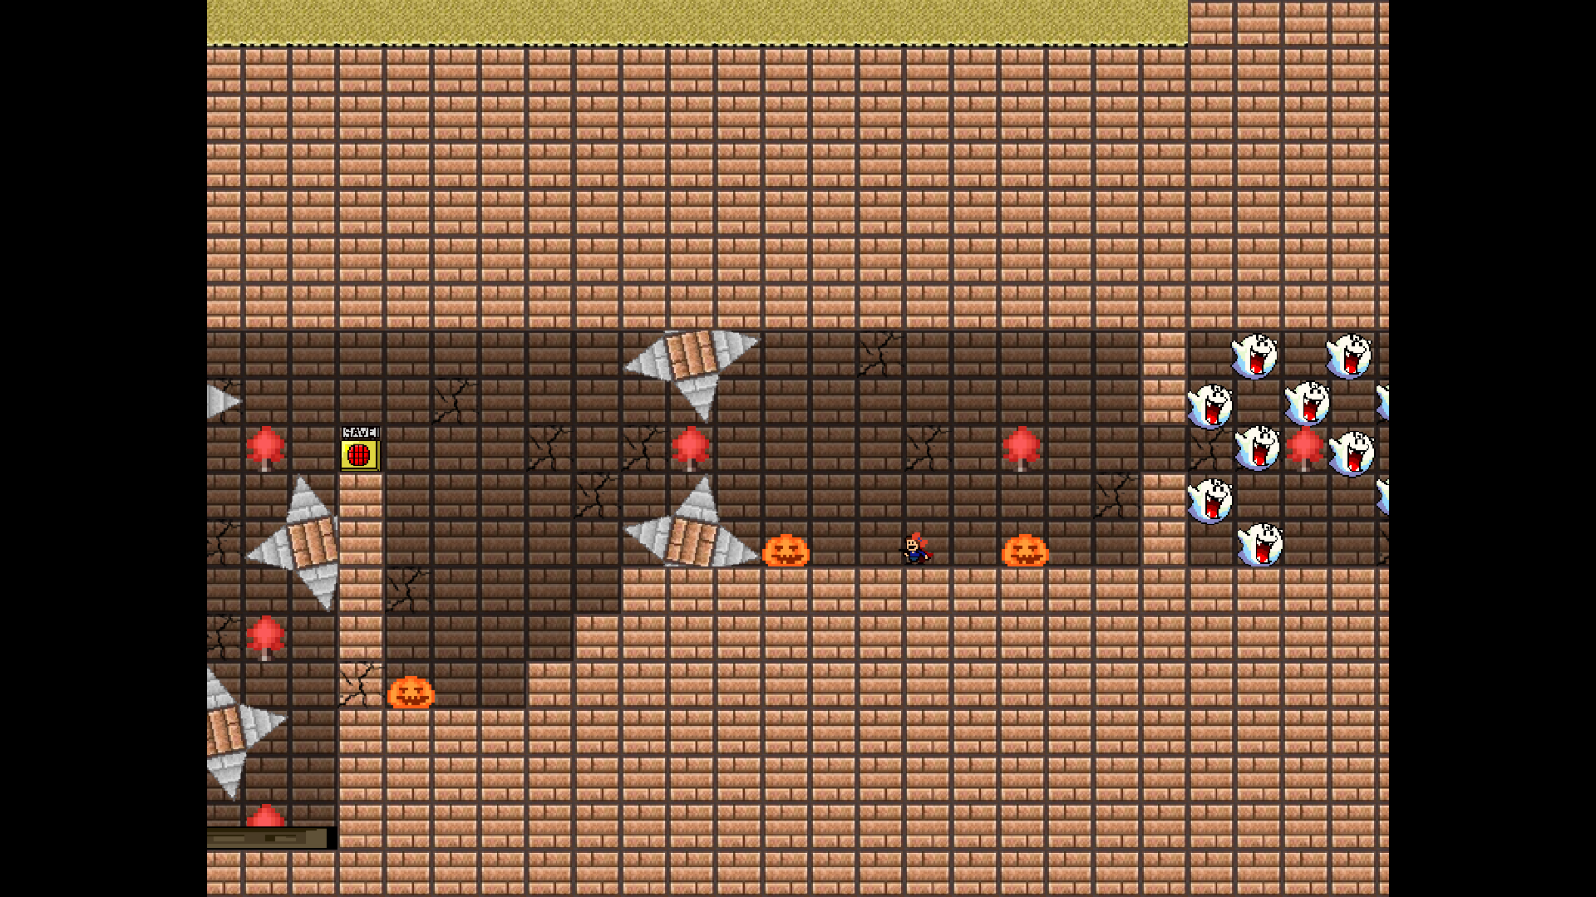

比如这里，回去的时候几乎看不到右边

居士关：

1. 可能会死档
2. 第三面这里没有用到，并且第一档上面就是第二档意义不明

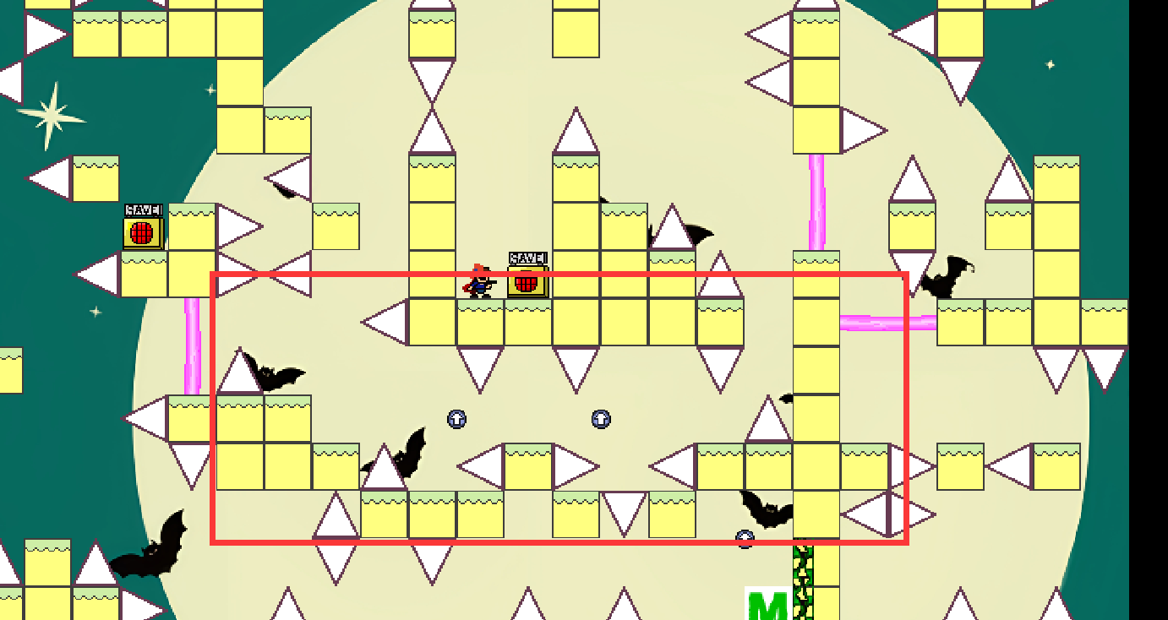

1. 第六面第一档第一跳太难，削弱

零梦关

1. 部分门的判定点问题
2. 火把和水的深度有问题

Omguy关

1. 第三面左上角近路

Needle Rush

